TRƯỜNG ĐẠI HỌC VĂN LANG
KHOA KỸ THUẬT CƠ-ĐIỆN VÀ MÁY TÍNH




TIẾU LUẬN
KỸ THUẬT LẬP TRÌNH
ĐỀ TÀI:
Hệ thống quản lý đăng ký môn học cho sinh viên
Sinh viên thực hiên: Nguyễn Mạnh Hoàng Nguyên – 2274801030184
Nguyễn Vũ Huy - 2274801030204
Lớp học phần: 243_71ITBS10214_01
Giảng viên hướng dẫn: Ths Huỳnh Phước Danh

Hồ Chí Minh, tháng 7 năm 2025

MỤC LỤC
Chương 1: GIỚI THIỆU BÀI TOÁN 6
1. GIỚI THIỆU. 6
2. Các chức năng 6
2.1 Chức năng của admin. 6
2.2 Chức năng của giảng viên. 7
2.3 Chức năng của sinh viên. 7
Chương 2: CƠ SỞ LÝ THUYẾT 8
1. Lập trình hướng đối tượng (Object-Oriented Programming – OOP) 8
1.1 Lớp (Class) và Đối tượng (Object) 8
1.2 Tính đóng gói (Encapsulation) 9
1.3 Tính kế thừa (Inheritance) 9
1.4 Tính đa hình (Polymorphism) 9
1.5 Tính trừu tượng (Abstraction) 9
2 Cơ sở dữ liệu quan hệ (Relational Database -SQL) 9
3. Thiết kế giao diện người dùng (User Interface – UI) 11
4. Xử lý sự kiện (Event Handling) 12
5. Kiểm tra và xác thực dữ liệu (Validation) 13
Chương 3: CHƯƠNG TRÌNH 15
1. CHỨC NĂNG 1 15
1.1 Thuật toán 15
1.2 Chương trình 15
2.2 CHỨC NĂNG 2 16
2.1 Thuật toán 16
3.2.2 Chương trình 16
DEMO 17
1. Giao diện của Admin 19
2. Giao diện của Giảng viên 22
3. Giao diện của Sinh viên 23
KẾT LUẬN 25
TÀI LIỆU THAM KHẢO 26

MỤC LỤC BẢNG BIỂU.
Bảng 1. Chức năng của admin. 7
Bảng 2. Chức năng của giảng viên. 7
Bảng 3. Chức năng của sinh viên 8

MỤC LỤC HÌNH ẢNH.
Hình 1. Chức năng đăng nhập 72
Hình 3. Màn hình giao diện Admin-Quản lý Giảng viên 74
Hình 4. Màn hình quản lý sinh viên. 75
Hình 5. Màn hình quản lý môn học. 75
Hình 6. Màn hình quản lý lớp học. 76
Hình 7. Màn hình quản lý đăng ký lớp học. 76
Hình 8. Giao diện các nhân của giảng viên 77
Hình 9. Màn hình hiển thị danh sách sinh viên đã đăng ký. 78
Hình 10. Màn hình giao diện thông tin cá nhân của sinh viên 79
Hình 11. Màn hình đăng ký học phần của sinh viên (trước khi chuyển lớp) 80
Hình 12. Màn hình đăng ký học phân của sinh viên (sau khi chuyển lớp) 80

Chương 1: GIỚI THIỆU BÀI TOÁN

GIỚI THIỆU.
Trong môi trường đại học, mỗi sinh viên đều phải thực hiện đăng ký môn học trước mỗi học kỳ để xây dựng kế hoạch học tập cá nhân. Việc này nếu thực hiện thủ công sẽ dễ dẫn đến sai sót, chồng chéo lịch học và tốn thời gian xử lý cho cả sinh viên lẫn bộ phận quản lý đào tạo.
Đề tài “Hệ thống quản lý đăng ký môn học cho sinh viên” được xây dựng nhằm hỗ trợ sinh viên trong việc đăng ký, hủy hoặc thay đổi môn học một cách thuận tiện và chính xác. Hệ thống cũng đảm bảo tuân thủ các ràng buộc học vụ như: giới hạn số tín chỉ đăng ký, điều kiện tiên quyết của môn học, và sĩ số tối đa cho mỗi lớp học phần.
Ứng dụng được phát triển trên nền tảng Winform C# kết hợp với cơ sở dữ liệu SQL Server, hướng đến mục tiêu hiện đại hóa quy trình quản lý đăng ký môn học, đồng thời nâng cao trải nghiệm và hiệu quả cho người sử dụng.

Các chức năng

Chức năng của admin.
STT | Tên Chức năng | Mô tả
1 | Đăng nhập | Cho phép admin đăng nhập vào hệ thống thông qua user name và password.
2 | Thêm sinh viên | Cho phép admin thêm mới một sinh viên vào hệ thống với các thông tin như mã sinh viên, họ tên, ngày sinh, địa chỉ, khoa, ngành, v.v.
3 | Sửa thông tin sinh viên | Cho phép admin chỉnh sửa thông tin của sinh viên đã có trong hệ thống.
4 | Xóa sinh viên | Cho phép admin xóa một sinh viên khỏi hệ thống.
5 | Tìm kiếm sinh viên | Tìm kiếm nhanh sinh viên theo mã, họ tên, khoa, ngành.
5 | Thêm giảng viên | Cho phép admin thêm mới một giảng viên vào hệ thống với các thông tin như mã giảng viên, họ tên, bộ môn,…
6 | Sửa thông tin giảng viên | Cho phép admin chỉnh sửa thông tin của giảng viên đã có trong hệ thống.
7 | Xóa giảng viên | Cho phép admin xóa một giảng viên khỏi hệ thống.
8 | Đăng xuất | Cho phép admin đăng xuất khỏi hệ thống và quay lại màn hình đăng nhập.
Bảng 1. Chức năng của admin.

Chức năng của giảng viên.
STT | Tên Chức năng | Mô tả
1 | Đăng nhập | Cho phép giảng viên đăng nhập vào hệ thống thông qua user name và password.
2 | Xem thông tin cá nhân | Giảng viên có thể xem các thông tin cá nhân như mã giảng viên, họ tên, khoa, ngày sinh.
3 | Xem danh sách  lớp học phụ trách | Giảng viên có thể xem tất cả các lớp học mà mình đang phụ trách, bao gồm thông tin về mã lớp, mã môn, tên môn, lịch học, sĩ số tối đa, số lượng sinh viên đã đăng ký, số tín chỉ.
4 | Xem danh sách sinh viên đăng ký từng lớp | Khi chọn một lớp học, giảng viên có thể xem danh sách sinh viên đã đăng ký lớp đó, bao gồm mã sinh viên, họ tên, ngày sinh, khoa, ngành.
5 | Đăng xuất | Cho phép giảng viên đăng xuất khỏi hệ thống và quay lại màn hình  đăng nhập.
Bảng 2. Chức năng của giảng viên.

Chức năng của sinh viên.
STT | Tên Chức năng | Mô tả
1 | Đăng nhập | Cho phép sinh viên đăng nhập vào hệ thống thông qua user name và password.
2 | Xem thông tin cá nhân | Sinh viên có thể xem các thông tin cá nhân như mã sinh viên, họ tên, ngày sinh, địa chỉ, khoa, ngành, năm học, năm kết thúc.
3 | Xem danh sách lớp học chưa đăng ký | Hiển thị các lớp học mà sinh viên chưa đăng ký, bao gồm thông tin về mã lớp, mã môn, tên môn, giảng viên, lịch học, sĩ số tối đa, số lượng đã đăng ký, số tín chỉ.
4 | Xem danh sách lớp học đã đăng ký | Hiển thị các lớp học mà sinh viên đã đăng ký, kèm thông tin chi tiết về lớp, môn học, giảng viên, lịch học, số tín chỉ, ngày đăng ký.
5 | Hủy đăng ký lớp học | Cho phép sinh viên hủy đăng ký một lớp học đã đăng ký trước đó.
6 | Chuyển lớp học | Cho phép sinh viên chuyển sang lớp khác của cùng một môn học nếu còn chỗ trống và đáp ứng điều kiện.
7 | Tìm kiếm lớp học | Hỗ trợ sinh viên tìm kiếm lớp học theo mã môn, tên môn, giảng viên, lịch học hoặc số tín chỉ.
8 | Đăng xuất | Cho phép sinh viên đăng xuất khỏi hệ thống và quay lại màn hình đăng nhập.
Bảng 3. Chức năng của sinh viên

Chương 2: CƠ SỞ LÝ THUYẾT

Lập trình hướng đối tượng (Object-Oriented Programming – OOP)
Lập trình hướng đối tượng là phương pháp xây dựng chương trình dựa trên mô hình đối tượng, bao gồm dữ liệu (thuộc tính) và hành vi (phương thức).
Áp dụng vào dự án:

Lớp (Class) và Đối tượng (Object)
- Các thực thể như SinhVien, GiangVien, Admin, DangKy, LopHoc,... đều được xây dựng thành các lớp (class) trong mô hình dữ liệu.
- Các form như QTForm, GVForm, HSForm, LoginForm cũng là các lớp kế thừa từ Form của .NET.

Tính đóng gói (Encapsulation)
- Dữ liệu và các phương thức xử lý dữ liệu được đóng gói trong từng lớp. Ví dụ, thông tin sinh viên được quản lý trong lớp SinhVien, các thao tác với sinh viên được thực hiện qua các phương thức của lớp này hoặc các form liên quan.
- Ví dụ:
- Các lớp như SinhVien, GiangVien, Admin,... (được định nghĩa trong Entity Framework qua file Fushi.edmx) đều đóng gói dữ liệu (thuộc tính) và các thao tác liên quan.
- Trong các form như HSForm, thông tin sinh viên được lưu trữ trong biến private _sv và chỉ được truy cập thông qua các phương thức của form.

Tính kế thừa (Inheritance)
- Các form như QTForm, GVForm, HSForm, LoginForm đều kế thừa từ lớp cơ sở Form của Windows Forms, giúp tái sử dụng các thuộc tính và phương thức chung.
- Ví dụ:
- Form giao diện như HSForm kế thừa từ lớp cơ sở Form của Windows Forms:

Tính đa hình (Polymorphism)
- Được thể hiện khi các form đều có thể được khởi tạo và sử dụng theo cách riêng, nhưng đều có thể gọi các phương thức chung như Show(), Hide(),... từ lớp cha Form.

Tính trừu tượng (Abstraction)
- Các lớp dữ liệu như SinhVien, GiangVien,... chỉ thể hiện các thuộc tính và hành vi cần thiết cho nghiệp vụ, ẩn đi các chi tiết cài đặt bên trong.

Cơ sở dữ liệu quan hệ (Relational Database -SQL)
Hệ quản trị cơ sở dữ liệu quan hệ (RDBMS) lưu trữ dữ liệu dưới dạng bảng (table) có mối quan hệ giữa chúng.
Áp dụng vào dự án:
- Sử dụng SQL Sever Microsoft SQL Server để lưu trữ dữ liệu trong hệ thống. Đây là một hệ quản trị cơ sở dữ liệu quan hệ mạnh mẽ, hỗ trợ tốt các thao tác CRUD (Create, Read, Update, Delete), quản lý ràng buộc toàn vẹn dữ liệu, và tích hợp dễ dàng với ngôn ngữ lập trình C# thông qua Entity Framework hoặc ADO.NET.
- Các bảng (Table) chính:
  - Admin: Chứa thông tin tài khoản quản trị hệ thống.
    - Các thuộc tính: MaAdmin, HoTen, MatKhau
    - 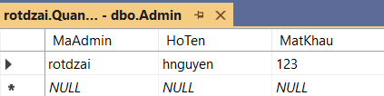
  - DangKy: Lưu lại các lượt đăng ký môn học của sinh viên.
    - Các thuộc tính: MaDK, MaSV, MaLop, NgayDangKy
    - 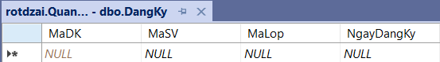
  - GiangVien: Lưu thông tin giảng viên phụ trách các lớp học phần.
    - Các thuộc tính: MaGV, HoTen
    - 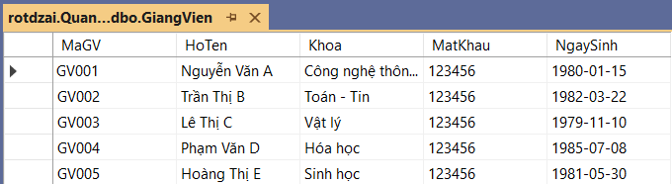
        - LopHoc: Đại diện cho các lớp học phần của một môn học cụ thể trong từng học kỳ.
          - Các thuộc tính: MaLop, MaMon, MaGV, LichHoc, SiSoToiDa
          - 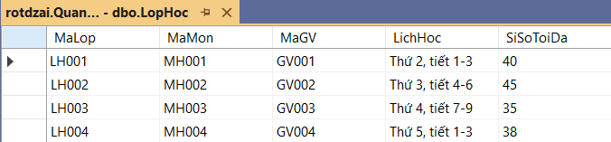
        - MonHoc: Lưu thông tin về các môn học được mở trong chương trình đào tạo.
          - Các thuộc tính: MaMon, TenMon, SoTinChi, MonTienQuyet
          - 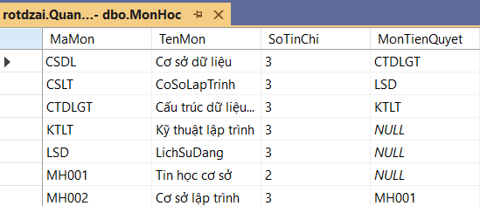
        - SinhVien: Lưu thông tin sinh viên sử dụng hệ thống để đăng ký môn học.
          - Các thuộc tính: MaSV, HoTen, NgaySinh, NamHoc, NamKetThuc, DiaChi, Khoa, Nghanh, MatKhau
          - 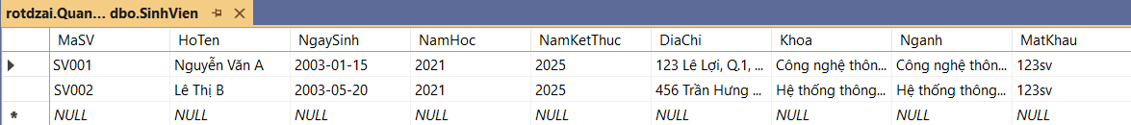

Thiết kế giao diện người dùng (User Interface – UI)
Giao diện người dùng là phần hiển thị và tương tác giữa phần mềm và người sử dụng. Trong chương trình này, sử dụng WinForms (Windows Forms) của ngôn ngữ C# để xây dựng giao diện.
Ứng dụng:
- Các Form: LoginForm, Form1
- Các thành phần: TextBox, Button, Label, ComboBox, DateTimePicker, DataGridView, MessageBox,...
- Thiết kế đơn giản, dễ sử dụng,
    - Giúp Admin thao tác như thêm, xóa sửa, tìm kiếm lớp học, sinh viên, giảng viên một cách trực quan.
    - Giúp Giảng Viên có thể xem thông tin về bản thân và lớp học.
    - Giúp Sinh Viên có thể xem, chuyển đổi lớp học

Xử lý sự kiện (Event Handling)
Lập trình sự kiện là mô hình phổ biến trong ứng dụng giao diện, cho phép phần mềm phản hồi lại hành động của người dùng.
Áp dụng vào dự án:
- Trong LoginForm
  - buttondn_Click: Xử lý khi nhấn nút đăng nhập.
- Trong QTForm (Admin)
  - DangXuat_Click: Xử lý khi nhấn nút "Đăng Xuất".
  - ThemSV_Click: Xử lý khi nhấn nút "Thêm Sinh Viên".
  - SuaSV_Click: Xử lý khi nhấn nút "Sửa Sinh Viên".
  - XoaSV_Click: Xử lý khi nhấn nút "Xóa Sinh Viên".
  - ThemGV_Click: Xử lý khi nhấn nút "Thêm Giảng Viên".
  - SuaGV_Click: Xử lý khi nhấn nút "Sửa Giảng Viên".
  - XoaGV_Click: Xử lý khi nhấn nút "Xóa Giảng Viên".
- Trong HSForm (Sinh viên)
  - DangKy_Click: Xử lý khi nhấn nút "Đăng Ký".
  - Huy_Click: Xử lý khi nhấn nút "Hủy" đăng ký học phần.
  - ChuyenLop_Click: Xử lý khi nhấn nút "Chuyển Lớp".
  - XacNhanChuyenLop_Click: Xử lý khi nhấn nút "Xác Nhận Chuyển Lớp".
  - TimKiem_Click: Xử lý khi nhấn nút "Tìm Kiếm".
  - DangXuat_Click: Xử lý khi nhấn nút "Đăng Xuất".
- Trong GVForm (Giảng viên)
  - DangXuat_Click: Xử lý khi nhấn nút "Đăng Xuất".
  - DGVLopHoc_SelectionChanged: Xử lý khi thay đổi lựa chọn lớp học trong DataGridView.

Kiểm tra và xác thực dữ liệu (Validation)
Việc kiểm tra dữ liệu đầu vào giúp đảm bảo thông tin nhập vào là hợp lệ trước khi lưu vào cơ sở dữ liệu.
Áp dụng vào dự án:
- HSForm.cs
  - Hiển thị thông tin cá nhân: Xem các thông tin như mã sinh viên, họ tên, ngày sinh, địa chỉ, khoa, ngành, năm học, năm kết thúc.
  - Xem danh sách lớp học chưa đăng ký: Hiển thị các lớp mà sinh viên có thể đăng ký.
  - Đăng ký lớp học: Chọn lớp và đăng ký học phần.
  - Xem danh sách lớp học đã đăng ký: Hiển thị các lớp mà sinh viên đã đăng ký.
  - Hủy đăng ký lớp học: Hủy đăng ký một lớp đã đăng ký trước đó.
  - Chuyển lớp học: Chuyển sang lớp khác của cùng một môn học nếu còn chỗ trống.
  - Tìm kiếm lớp học: Tìm kiếm lớp học theo từ khóa.
  - Đăng xuất: Thoát khỏi phiên làm việc và quay lại màn hình đăng nhập.
- LoginForm.cs
  - Đăng nhập hệ thống: Kiểm tra thông tin đăng nhập (mã số và mật khẩu) cho sinh viên, giảng viên, hoặc admin.
  - Chuyển đến form tương ứng: Sau khi đăng nhập thành công, chuyển đến form phù hợp với vai trò (HSForm cho sinh viên, GVForm cho giảng viên, QTForm cho admin).
  - Hiển thị thông báo lỗi (MessageBox): Thông báo khi thông tin đăng nhập không hợp lệ.
- QTForm.cs
  - Xử lý sự kiện các nút thao tác quản trị (thêm/sửa/xóa sinh viên, giảng viên, đăng xuất).
  - Kết nối với cơ sở dữ liệu để thực hiện các thao tác quản lý.

Chương 3: CHƯƠNG TRÌNH

CHỨC NĂNG 1

Thuật toán trong QTForm.cs (Quản trị viên)
- Quản lý Sinh viên
- Thêm sinh viên: Kiểm tra đầu vào, kiểm tra trùng mã, thêm vào database.
- Sửa sinh viên: Kiểm tra chọn dòng, cập nhật thông tin, lưu lại.
- Xóa sinh viên: Kiểm tra đăng ký liên quan, xác nhận xóa, xóa khỏi database.
- Tìm kiếm sinh viên: Lọc theo từ khóa, hiển thị kết quả.
- Quản lý Giảng viên
- Thêm/Sửa/Xóa giảng viên: Tương tự sinh viên, có kiểm tra lớp học liên quan khi xóa.
- Tìm kiếm giảng viên: Lọc theo từ khóa.
- Quản lý Môn học
- Thêm môn học: Kiểm tra đầu vào, kiểm tra trùng mã, kiểm tra môn tiên quyết, thêm vào database.
- Sửa/Xóa môn học: Kiểm tra liên quan lớp học/môn tiên quyết, xác nhận xóa.
- Tìm kiếm môn học: Lọc theo từ khóa.
- Quản lý Lớp học
- Thêm/Sửa/Xóa lớp học: Kiểm tra đầu vào, kiểm tra trùng mã, kiểm tra liên quan đăng ký khi xóa.
- Tìm kiếm lớp học: Lọc theo từ khóa.
- Quản lý Đăng ký
- Thêm đăng ký: Kiểm tra đầu vào, kiểm tra tồn tại, thêm vào database.
- Xóa đăng ký: Kiểm tra chọn dòng, xác nhận xóa.
- Tìm kiếm đăng ký: Lọc theo lớp hoặc sinh viên.
- Đổi mật khẩu Admin
- Đổi mật khẩu: Kiểm tra đầu vào, kiểm tra mật khẩu cũ, cập nhật mật khẩu mới.
- Thêm đăng ký mới vào cơ sở dữ liệu.

Chương trình
private void ThemSV_Click(object sender, EventArgs e)
{
if (string.IsNullOrWhiteSpace(TxTMaSV.Text) || string.IsNullOrWhiteSpace(TxTHoTenSV.Text) || string.IsNullOrWhiteSpace(TxTMatKhauSV.Text))
{
MessageBox.Show("Vui lòng nhập đầy đủ Mã SV, Họ tên, Mật khẩu.");
return;
}
if (db.SinhViens.Any(svCheck => svCheck.MaSV == TxTMaSV.Text))
{
MessageBox.Show("Mã sinh viên đã tồn tại.");
return;
}
var svMoi = new SinhVien
{
MaSV = TxTMaSV.Text.Trim(),
HoTen = TxTHoTenSV.Text.Trim(),
NgaySinh = DTPNgaySinhSV.Value,
DiaChi = TxTDiaChiSV.Text.Trim(),
Khoa = TxTKhoaSV.Text.Trim(),
Nganh = TxTNganhSV.Text.Trim(),
MatKhau = TxTMatKhauSV.Text.Trim()
};
db.SinhViens.Add(svMoi);
db.SaveChanges();
LoadSinhVien();
MessageBox.Show("Thêm sinh viên thành công!");
}
private void SuaSV_Click(object sender, EventArgs e)
{
var row = DGVSinhVien.CurrentRow;
if (row == null || row.Cells["MaSV"].Value == null)
{
MessageBox.Show("Vui lòng chọn sinh viên để sửa.");
return;
}
string maSV = row.Cells["MaSV"].Value.ToString();
var svSua = db.SinhViens.FirstOrDefault(x => x.MaSV == maSV);
if (svSua == null) return;
svSua.HoTen = TxTHoTenSV.Text.Trim();
svSua.NgaySinh = DTPNgaySinhSV.Value;
svSua.DiaChi = TxTDiaChiSV.Text.Trim();
svSua.Khoa = TxTKhoaSV.Text.Trim();
svSua.Nganh = TxTNganhSV.Text.Trim();
if (!string.IsNullOrWhiteSpace(TxTMatKhauSV.Text))
svSua.MatKhau = TxTMatKhauSV.Text.Trim();
db.SaveChanges();
LoadSinhVien();
MessageBox.Show("Sửa sinh viên thành công!");
}
private void XoaSV_Click(object sender, EventArgs e)
{
var row = DGVSinhVien.CurrentRow;
if (row == null || row.Cells["MaSV"].Value == null)
{
MessageBox.Show("Vui lòng chọn sinh viên để xóa.");
return;
}
string maSV = row.Cells["MaSV"].Value.ToString();
if (db.DangKies.Any(dk => dk.MaSV == maSV))
{
MessageBox.Show(
"Không thể xóa sinh viên này vì đang có đăng ký môn học liên quan.\n" +
"- Hãy xóa hoặc chuyển các đăng ký môn học liên quan trước khi xóa sinh viên.\n" +
"- Nếu muốn xóa nhanh, vào tab Quản lý đăng ký để thao tác."
);
return;
}
var svXoa = db.SinhViens.FirstOrDefault(x => x.MaSV == maSV);
if (svXoa == null) return;
if (MessageBox.Show("Bạn có chắc muốn xóa?", "Xác nhận", MessageBoxButtons.YesNo) == DialogResult.Yes)
{
try
{
db.SinhViens.Remove(svXoa);
db.SaveChanges();
LoadSinhVien();
MessageBox.Show("Xóa sinh viên thành công!");
}
catch (Exception ex)
{
MessageBox.Show(
"Có lỗi khi xóa sinh viên. Vui lòng kiểm tra lại dữ liệu.\n" +
"- Đảm bảo không còn đăng ký môn học nào liên quan đến sinh viên này.\n" +
"Chi tiết: " + ex.Message
);
}
}
}
private void DGVSinhVien_SelectionChanged(object sender, EventArgs e)
{
if (DGVSinhVien.CurrentRow != null && DGVSinhVien.CurrentRow.Cells["MaSV"].Value != null)
{
TxTMaSV.Text = DGVSinhVien.CurrentRow.Cells["MaSV"].Value.ToString();
TxTHoTenSV.Text = DGVSinhVien.CurrentRow.Cells["HoTen"].Value?.ToString();
DTPNgaySinhSV.Value = DGVSinhVien.CurrentRow.Cells["NgaySinh"].Value != null ?
Convert.ToDateTime(DGVSinhVien.CurrentRow.Cells["NgaySinh"].Value) : DateTime.Now;
TxTDiaChiSV.Text = DGVSinhVien.CurrentRow.Cells["DiaChi"].Value?.ToString();
TxTKhoaSV.Text = DGVSinhVien.CurrentRow.Cells["Khoa"].Value?.ToString();
TxTNganhSV.Text = DGVSinhVien.CurrentRow.Cells["Nganh"].Value?.ToString();
TxTMatKhauSV.Text = ""; // Không hiển thị mật khẩu
}
}
private void ThemGV_Click(object sender, EventArgs e)
{
if (string.IsNullOrWhiteSpace(TxTMaGV.Text) || string.IsNullOrWhiteSpace(TxTHoTenGV.Text) || string.IsNullOrWhiteSpace(TxTMatKhauGV.Text))
{
MessageBox.Show("Vui lòng nhập đầy đủ Mã GV, Họ tên, Mật khẩu.");
return;
}

if (db.GiangViens.Any(gvCheck => gvCheck.MaGV == TxTMaGV.Text))
{
MessageBox.Show("Mã giảng viên đã tồn tại.");
return;
}
var gvMoi = new GiangVien
{
MaGV = TxTMaGV.Text.Trim(),
HoTen = TxTHoTenGV.Text.Trim(),
Khoa = TxTKhoaGV.Text.Trim(),
NgaySinh = DTPNgaySinhGV.Value,
MatKhau = TxTMatKhauGV.Text.Trim()
};
db.GiangViens.Add(gvMoi);
db.SaveChanges();
LoadGiangVien();
MessageBox.Show("Thêm giảng viên thành công!");
}
private void SuaGV_Click(object sender, EventArgs e)
{
var row = DGVGiangVien.CurrentRow;
if (row == null || row.Cells["MaGV"].Value == null)
{
MessageBox.Show("Vui lòng chọn giảng viên để sửa.");
return;
}
string maGV = row.Cells["MaGV"].Value.ToString();
var gvSua = db.GiangViens.FirstOrDefault(x => x.MaGV == maGV);
if (gvSua == null) return;
gvSua.HoTen = TxTHoTenGV.Text.Trim();
gvSua.Khoa = TxTKhoaGV.Text.Trim();
gvSua.NgaySinh = DTPNgaySinhGV.Value;
if (!string.IsNullOrWhiteSpace(TxTMatKhauGV.Text))
gvSua.MatKhau = TxTMatKhauGV.Text.Trim();
try
{
db.SaveChanges();
LoadGiangVien();
MessageBox.Show("Sửa giảng viên thành công!");
}
catch (Exception ex)
{
MessageBox.Show(
"Có lỗi khi sửa giảng viên. Vui lòng kiểm tra lại dữ liệu nhập vào.\n" +
"Chi tiết: " + ex.Message
);
}
}
private void XoaGV_Click(object sender, EventArgs e)
{
var row = DGVGiangVien.CurrentRow;
if (row == null || row.Cells["MaGV"].Value == null)
{
MessageBox.Show("Vui lòng chọn giảng viên để xóa.");
return;
}
string maGV = row.Cells["MaGV"].Value.ToString();
if (db.LopHocs.Any(lh => lh.MaGV == maGV))
{
MessageBox.Show(
"Không thể xóa giảng viên này vì đang có lớp học sử dụng.\n" +
"- Hãy xóa hoặc chuyển các lớp học liên quan sang giảng viên khác trước khi xóa.\n" +
"- Nếu muốn xóa nhanh, vào tab Quản lý lớp học để thao tác."
);
return;
}
try
{
var gvXoa = db.GiangViens.FirstOrDefault(x => x.MaGV == maGV);
if (gvXoa == null) return;
db.GiangViens.Remove(gvXoa);
db.SaveChanges();
LoadGiangVien();
MessageBox.Show("Xóa giảng viên thành công!");
}
catch (Exception ex)
{
MessageBox.Show("Có lỗi khi xóa giảng viên. Vui lòng kiểm tra lại dữ liệu.\nChi tiết: " + ex.Message);
}
}
private void ThemMon_Click(object sender, EventArgs e)
{
if (string.IsNullOrWhiteSpace(TxTMaMon.Text) || string.IsNullOrWhiteSpace(TxTTenMon.Text) || string.IsNullOrWhiteSpace(TxTSoTinChi.Text))
{
MessageBox.Show("Vui lòng nhập đầy đủ Mã môn, Tên môn, Số tín chỉ.");
return;
}
if (db.MonHocs.Any(m => m.MaMon == TxTMaMon.Text))
{
MessageBox.Show("Mã môn đã tồn tại. Vui lòng nhập mã môn khác.");
return;
}
string monTienQuyet = string.IsNullOrWhiteSpace(TxTMonTienQuyet.Text) ? null : TxTMonTienQuyet.Text.Trim();
if (!string.IsNullOrEmpty(monTienQuyet) && !db.MonHocs.Any(m => m.MaMon == monTienQuyet))
{
MessageBox.Show(
"Mã môn tiên quyết không tồn tại.\n" +
"- Nếu môn học này không có môn tiên quyết, hãy để trống ô này.\n" +
"- Nếu có, hãy chắc chắn mã môn tiên quyết đã tồn tại trong danh sách môn học."
);
return;
}

int soTinChi;
if (!int.TryParse(TxTSoTinChi.Text, out soTinChi))
{
MessageBox.Show("Số tín chỉ phải là số nguyên. Vui lòng nhập lại, ví dụ: 2, 3, 4...");
return;
}
try
{
var mon = new MonHoc
{
MaMon = TxTMaMon.Text.Trim(),
TenMon = TxTTenMon.Text.Trim(),
SoTinChi = soTinChi,
MonTienQuyet = monTienQuyet
};
db.MonHocs.Add(mon);
db.SaveChanges();
LoadMonHoc();
MessageBox.Show("Thêm môn học thành công!");
}
catch (Exception ex)
{
MessageBox.Show(
"Có lỗi khi thêm môn học. Vui lòng kiểm tra lại dữ liệu nhập vào.\n" +
"- Đảm bảo mã môn không trùng, số tín chỉ là số nguyên, mã môn tiên quyết hợp lệ.\n" +
"Chi tiết: " + ex.Message
);
}
}
private void SuaMon_Click(object sender, EventArgs e)
{
var row = DGVMonHoc.CurrentRow;
if (row == null || row.Cells["MaMon"].Value == null)
{
MessageBox.Show("Vui lòng chọn môn học để sửa.");
return;
}
string maMon = row.Cells["MaMon"].Value.ToString();
string monTienQuyet = string.IsNullOrWhiteSpace(TxTMonTienQuyet.Text) ? null : TxTMonTienQuyet.Text.Trim();
if (!string.IsNullOrEmpty(monTienQuyet) && !db.MonHocs.Any(m => m.MaMon == monTienQuyet))
{
MessageBox.Show(
"Mã môn tiên quyết không tồn tại.\n" +
"- Nếu môn học này không có môn tiên quyết, hãy để trống ô này.\n" +
"- Nếu có, hãy chắc chắn mã môn tiên quyết đã tồn tại trong danh sách môn học."
);
return;
}
int soTinChi;
if (!int.TryParse(TxTSoTinChi.Text, out soTinChi))
{
MessageBox.Show("Số tín chỉ phải là số nguyên. Vui lòng nhập lại, ví dụ: 2, 3, 4...");
return;
}
try
{
var mon = db.MonHocs.FirstOrDefault(m => m.MaMon == maMon);
if (mon == null) return;

mon.TenMon = TxTTenMon.Text.Trim();
mon.SoTinChi = soTinChi;
mon.MonTienQuyet = monTienQuyet;
db.SaveChanges();
LoadMonHoc();
MessageBox.Show("Sửa môn học thành công!");
}
catch (Exception ex)
{
MessageBox.Show(
"Có lỗi khi sửa môn học. Vui lòng kiểm tra lại dữ liệu nhập vào.\n" +
"- Đảm bảo số tín chỉ là số nguyên, mã môn tiên quyết hợp lệ.\n" +
"Chi tiết: " + ex.Message
);
}
}
private void XoaMon_Click(object sender, EventArgs e)
{
var row = DGVMonHoc.CurrentRow;
if (row == null || row.Cells["MaMon"].Value == null)
{
MessageBox.Show("Vui lòng chọn môn học để xóa.");
return;
}
string maMon = row.Cells["MaMon"].Value.ToString();

if (db.LopHocs.Any(lh => lh.MaMon == maMon))
{
MessageBox.Show(
"Không thể xóa môn học này vì đang có lớp học sử dụng.\n" +
"- Hãy xóa hoặc chuyển các lớp học liên quan sang môn học khác trước khi xóa.\n" +
"- Nếu muốn xóa nhanh, vào tab Quản lý lớp học để thao tác."
);
return;
}
if (db.MonHocs.Any(m => m.MonTienQuyet == maMon))
{
MessageBox.Show(
"Không thể xóa môn học này vì đang là môn tiên quyết của môn học khác.\n" +
"- Hãy sửa hoặc xóa các môn học liên quan trước khi xóa môn này."
);
return;
}
try
{
var mon = db.MonHocs.FirstOrDefault(m => m.MaMon == maMon);
if (mon == null) return;
db.MonHocs.Remove(mon);
db.SaveChanges();
LoadMonHoc();
MessageBox.Show("Xóa môn học thành công!");
}
catch (Exception ex)
{
MessageBox.Show(
"Có lỗi khi xóa môn học. Vui lòng kiểm tra lại dữ liệu.\n" +
Đảm bảo không còn lớp học hoặc môn học nào liên quan đến môn này.\n" +
Chi tiết: " + ex.Message
);
}
}
private void DGVMonHoc_SelectionChanged(object sender, EventArgs e)
{
if (DGVMonHoc.CurrentRow != null && DGVMonHoc.CurrentRow.Cells["MaMon"].Value != null)
{
TxTMaMon.Text = DGVMonHoc.CurrentRow.Cells["MaMon"].Value.ToString();
TxTTenMon.Text = DGVMonHoc.CurrentRow.Cells["TenMon"].Value?.ToString();
TxTSoTinChi.Text = DGVMonHoc.CurrentRow.Cells["SoTinChi"].Value?.ToString();
TxTMonTienQuyet.Text = DGVMonHoc.CurrentRow.Cells["MonTienQuyet"].Value?.ToString();
}
}
private void ThemLop_Click(object sender, EventArgs e)
{
if (string.IsNullOrWhiteSpace(TxTMaLop.Text) ||
string.IsNullOrWhiteSpace(TxTMaMonLop.Text) ||
string.IsNullOrWhiteSpace(TxTMaGVLop.Text) ||
string.IsNullOrWhiteSpace(TxTLichHoc.Text) ||
string.IsNullOrWhiteSpace(TxTSiSoToiDa.Text))
{
MessageBox.Show("Vui lòng nhập đầy đủ Mã lớp, Mã môn, Mã giảng viên, Lịch học, Sĩ số tối đa.");
return;
}
if (db.LopHocs.Any(lh => lh.MaLop == TxTMaLop.Text))
{
MessageBox.Show("Mã lớp đã tồn tại. Vui lòng nhập mã lớp khác.");
return;
}
if (!db.MonHocs.Any(m => m.MaMon == TxTMaMonLop.Text.Trim()))
{
MessageBox.Show("Mã môn không tồn tại. Vui lòng nhập đúng mã môn.");
return;
}
if (!db.GiangViens.Any(gv => gv.MaGV == TxTMaGVLop.Text.Trim()))
{
MessageBox.Show("Mã giảng viên không tồn tại. Vui lòng nhập đúng mã giảng viên.");
return;
}
int siSo;
if (!int.TryParse(TxTSiSoToiDa.Text, out siSo))
{
MessageBox.Show("Sĩ số tối đa phải là số nguyên. Vui lòng nhập lại.");
return;
}
try
{
var lop = new LopHoc
{
MaLop = TxTMaLop.Text.Trim(),
MaMon = TxTMaMonLop.Text.Trim(),
MaGV = TxTMaGVLop.Text.Trim(),
LichHoc = TxTLichHoc.Text.Trim(),
SiSoToiDa = siSo
};
db.LopHocs.Add(lop);
db.SaveChanges();
LoadLopHoc();
MessageBox.Show("Thêm lớp học thành công!");
}
catch (Exception ex)
{
MessageBox.Show("Có lỗi khi thêm lớp học. Vui lòng kiểm tra lại dữ liệu.\nChi tiết: " + ex.Message);
}
}
private void SuaLop_Click(object sender, EventArgs e)
{
var row = DGVLopHoc.CurrentRow;
if (row == null || row.Cells["MaLop"].Value == null)
{
MessageBox.Show("Vui lòng chọn lớp học để sửa.");
return;
}
string maLop = row.Cells["MaLop"].Value.ToString();
var lop = db.LopHocs.FirstOrDefault(lh => lh.MaLop == maLop);
if (lop == null) return;

if (!db.MonHocs.Any(m => m.MaMon == TxTMaMonLop.Text.Trim()))
{
MessageBox.Show("Mã môn không tồn tại. Vui lòng nhập đúng mã môn.");
return;
}
if (!db.GiangViens.Any(gv => gv.MaGV == TxTMaGVLop.Text.Trim()))
{
MessageBox.Show("Mã giảng viên không tồn tại. Vui lòng nhập đúng mã giảng viên.");
return;
}
int siSo;
if (!int.TryParse(TxTSiSoToiDa.Text, out siSo))
{
MessageBox.Show("Sĩ số tối đa phải là số nguyên. Vui lòng nhập lại.");
return;
}
try
{
lop.MaMon = TxTMaMonLop.Text.Trim();
lop.MaGV = TxTMaGVLop.Text.Trim();
lop.LichHoc = TxTLichHoc.Text.Trim();
lop.SiSoToiDa = siSo;
db.SaveChanges();
LoadLopHoc();
MessageBox.Show("Sửa lớp học thành công!");
}
catch (Exception ex)
{
MessageBox.Show("Có lỗi khi sửa lớp học. Vui lòng kiểm tra lại dữ liệu.\nChi tiết: " + ex.Message);
}
}
private void XoaLop_Click(object sender, EventArgs e)
{
var row = DGVLopHoc.CurrentRow;
if (row == null || row.Cells["MaLop"].Value == null)
{
MessageBox.Show("Vui lòng chọn lớp học để xóa.");
return;
}
string maLop = row.Cells["MaLop"].Value.ToString();
if (db.DangKies.Any(dk => dk.MaLop == maLop))
{
MessageBox.Show(
"Không thể xóa lớp học này vì đang có sinh viên đăng ký.\n" +
"- Hãy xóa hoặc chuyển các đăng ký liên quan trước khi xóa lớp học.\n" +
"- Nếu muốn xóa nhanh, vào tab Quản lý đăng ký để thao tác."
);
return;
}
try
{
var lop = db.LopHocs.FirstOrDefault(lh => lh.MaLop == maLop);
if (lop == null) return;
db.LopHocs.Remove(lop);
db.SaveChanges();
LoadLopHoc();
MessageBox.Show("Xóa lớp học thành công!");
}
catch (Exception ex)
{
MessageBox.Show(
"Có lỗi khi xóa lớp học. Vui lòng kiểm tra lại dữ liệu.\n" +
"- Đảm bảo không còn đăng ký nào liên quan đến lớp học này.\n" +
"Chi tiết: " + ex.Message
);
}
}
private void XoaDangKy_Click(object sender, EventArgs e)
{
if (DGV_DangKy.CurrentRow == null || DGV_DangKy.CurrentRow.Cells["MaSV"].Value == null)
{
MessageBox.Show("Vui lòng chọn sinh viên để xóa đăng ký.");
return;
}
string maSV = DGV_DangKy.CurrentRow.Cells["MaSV"].Value.ToString();
string maLop = TxTMaLop_DK.Text.Trim();
var dkXoa = db.DangKies.FirstOrDefault(dk => dk.MaSV == maSV && dk.MaLop == maLop);
if (dkXoa == null) return;
if (MessageBox.Show("Bạn có chắc muốn xóa đăng ký này?", "Xác nhận", MessageBoxButtons.YesNo) == DialogResult.Yes)
{
try
{
db.DangKies.Remove(dkXoa);
db.SaveChanges();
LoadDangKyTheoLop(maLop);
MessageBox.Show("Xóa đăng ký thành công!");
}
catch (Exception ex)
{
MessageBox.Show("Có lỗi khi xóa đăng ký. Vui lòng kiểm tra lại dữ liệu.\nChi tiết: " + ex.Message);
}
}
}
// ===================== ĐĂNG XUẤT =====================
private void DangXuat_Click(object sender, EventArgs e)
{
this.Hide();
var loginForm = new LoginForm();
loginForm.Show();
}
// ===================== TÌM KIẾM =====================
// Tìm kiếm Sinh viên
private void TimKiemSV_Click(object sender, EventArgs e)
{
string keyword = TXTTimKiemSV.Text.Trim().ToLower();
var dsSV = db.SinhViens
.Where(sv =>
sv.MaSV.ToLower().Contains(keyword) ||
sv.HoTen.ToLower().Contains(keyword) ||
sv.Khoa.ToLower().Contains(keyword) ||
sv.Nganh.ToLower().Contains(keyword)
)
.Select(sv => new
{
sv.MaSV,
sv.HoTen,
sv.NgaySinh,
sv.NamHoc,
sv.NamKetThuc,
sv.DiaChi,
sv.Khoa,
sv.Nganh,
sv.MatKhau
})
.ToList();
DGVSinhVien.DataSource = dsSV;
}
// Tìm kiếm Giảng viên
private void TimKiemGV_Click(object sender, EventArgs e)
{
string keyword = TXTTimKiemGV.Text.Trim().ToLower();
var dsGV = db.GiangViens
.Where(gv =>
gv.MaGV.ToLower().Contains(keyword) ||
gv.HoTen.ToLower().Contains(keyword) ||
gv.Khoa.ToLower().Contains(keyword)
)
.Select(gv => new
{
gv.MaGV,
gv.HoTen,
gv.Khoa,
gv.NgaySinh,
gv.MatKhau
})
.ToList();
DGVGiangVien.DataSource = dsGV;
}
// Tìm kiếm Môn học
private void TimKiemMon_Click(object sender, EventArgs e)
{
string keyword = TXTTimKiemMon.Text.Trim().ToLower();
var dsMon = db.MonHocs
.Where(m =>
m.MaMon.ToLower().Contains(keyword) ||
m.TenMon.ToLower().Contains(keyword)
)
.Select(m => new
{
m.MaMon,
m.TenMon,
m.SoTinChi,
m.MonTienQuyet
})
.ToList();
DGVMonHoc.DataSource = dsMon;
}
// Tìm kiếm Lớp học
private void TimKiemLop_Click(object sender, EventArgs e)
{
string keyword = TXTTimKiemLop.Text.Trim().ToLower();
var dsLop = db.LopHocs
.Where(lh =>
lh.MaLop.ToLower().Contains(keyword) ||
lh.MaMon.ToLower().Contains(keyword) ||
lh.MaGV.ToLower().Contains(keyword) ||
lh.MonHoc.TenMon.ToLower().Contains(keyword) ||
lh.GiangVien.HoTen.ToLower().Contains(keyword)
)
.Select(lh => new
{
lh.MaLop,
lh.MaMon,
TenMon = lh.MonHoc.TenMon,
lh.MaGV,
TenGV = lh.GiangVien.HoTen,
lh.LichHoc,
lh.SiSoToiDa
})
.ToList();
DGVLopHoc.DataSource = dsLop;
}
// Tìm kiếm Đăng ký
// Tìm kiếm lớp trong DGVLopHoc_DK
private void TimKiemLop_DK_Click(object sender, EventArgs e)
{
string keyword = TXTTimKiemLop_DK.Text.Trim().ToLower();
var dsLop = db.LopHocs
.Where(lh =>
lh.MaLop.ToLower().Contains(keyword) ||
lh.MonHoc.TenMon.ToLower().Contains(keyword) ||
lh.GiangVien.HoTen.ToLower().Contains(keyword) // Thêm điều kiện này
)
.Select(lh => new
{
lh.MaLop,
lh.MaMon,
TenMon = lh.MonHoc.TenMon,
lh.MaGV,
TenGV = lh.GiangVien.HoTen,
lh.LichHoc,
lh.SiSoToiDa
})
.ToList();
DGVLopHoc_DK.DataSource = dsLop;
}
//Tìm kiếm sinh viên đã đăng ký lớp được chọn ở DGVLopHoc_DK
private void TimKiemSV_DK_Click(object sender, EventArgs e)
{
// Lấy mã lớp đang chọn ở DGVLopHoc_DK
if (DGVLopHoc_DK.CurrentRow == null || DGVLopHoc_DK.CurrentRow.Cells["MaLop"].Value == null)
{
MessageBox.Show("Vui lòng chọn một lớp học để tìm kiếm sinh viên đăng ký.");
return;
}
string maLop = DGVLopHoc_DK.CurrentRow.Cells["MaLop"].Value.ToString();
string keyword = TXTTimKiemSV_DK.Text.Trim().ToLower();
var dsDK = db.DangKies
.Where(dk => dk.MaLop == maLop &&
(dk.MaSV.ToLower().Contains(keyword) ||
dk.SinhVien.HoTen.ToLower().Contains(keyword))
)
.Select(dk => new
{
dk.MaSV,
HoTen = dk.SinhVien.HoTen,
dk.MaLop,
TenMon = dk.LopHoc.MonHoc.TenMon,
dk.NgayDangKy
})
.Toist();
DGV_DangKy.DataSource = dsDK;
}
// ===================== ĐỔI MẬT KHẨU =====================
// Gọi hàm này khi nhấn button DoiMatKhau
private void DoiMatKhau_Click(object sender, EventArgs e)
{
txtMatKhauCu.Text = "";
txtMatKhauMoi.Text = "";
txtNhapLaiMatKhauMoi.Text = "";
pnlDoiMatKhau.Visible = true;
pnlDoiMatKhau.BringToFront();
}
private void BtnHuyDoiMatKhau_Click(object sender, EventArgs e)
{
pnlDoiMatKhau.Visible = false;
}
private void BtnXacNhanDoiMatKhau_Click(object sender, EventArgs e)
{
string mkCu = txtMatKhauCu.Text.Trim();
string mkMoi = txtMatKhauMoi.Text.Trim();
string mkNhapLai = txtNhapLaiMatKhauMoi.Text.Trim();
if (string.IsNullOrEmpty(mkCu) || string.IsNullOrEmpty(mkMoi) || string.IsNullOrEmpty(mkNhapLai))
{
MessageBox.Show("Vui lòng nhập đầy đủ thông tin.");
return;
}
if (mkMoi != mkNhapLai)
{
MessageBox.Show("Mật khẩu mới và nhập lại không khớp.");
return;
}
var admin = db.Admins.FirstOrDefault(a => a.MaAdmin == _ad.MaAdmin);
if (admin == null)
{
MessageBox.Show("Không tìm thấy tài khoản.");
return;
}
if (admin.MatKhau != mkCu)
{
MessageBox.Show("Mật khẩu cũ không đúng.");
return;
}
admin.MatKhau = mkMoi;
db.SaveChanges();
_ad.MatKhau = mkMoi;
MessageBox.Show("Đổi mật khẩu thành công!");
pnlDoiMatKhau.Visible = false;
}
}
}

CHỨC NĂNG 2

Thuật toán trong HSForm.cs (Sinh viên)
- Hiển thị thông tin sinh viên: Lấy thông tin từ đối tượng truyền vào, hiển thị lên form.
- Đăng ký lớp học: Kiểm tra điều kiện (đã đăng ký, sĩ số, môn tiên quyết, số tín chỉ), thêm đăng ký mới.
- Hủy đăng ký lớp học: Kiểm tra chọn dòng, xóa đăng ký.
- Chuyển lớp: Lấy danh sách lớp cùng môn, kiểm tra điều kiện, xóa đăng ký cũ, thêm đăng ký mới.
- Tìm kiếm lớp học: Lọc danh sách lớp chưa đăng ký theo từ khóa.
- Đổi mật khẩu: Kiểm tra đầu vào, kiểm tra mật khẩu cũ, cập nhật mật khẩu mới.

Chương trình
private void DoiMatKhau_Click(object sender, EventArgs e)
{
txtMatKhauCu.Text = "";
txtMatKhauMoi.Text = "";
txtNhapLaiMatKhauMoi.Text = "";
pnlDoiMatKhau.Visible = true;
pnlDoiMatKhau.BringToFront();
}
private void BtnHuyDoiMatKhau_Click(object sender, EventArgs e)
{
pnlDoiMatKhau.Visible = false;
}
private void BtnXacNhanDoiMatKhau_Click(object sender, EventArgs e)
{
string mkCu = txtMatKhauCu.Text.Trim();
string mkMoi = txtMatKhauMoi.Text.Trim();
string mkNhapLai = txtNhapLaiMatKhauMoi.Text.Trim();
if (string.IsNullOrEmpty(mkCu) || string.IsNullOrEmpty(mkMoi) || string.IsNullOrEmpty(mkNhapLai))
{
MessageBox.Show("Vui lòng nhập đầy đủ thông tin.");
return;
}
if (mkMoi != mkNhapLai)
{
MessageBox.Show("Mật khẩu mới và nhập lại không khớp.");
return;
}
var sv = db.SinhViens.FirstOrDefault(s => s.MaSV == _sv.MaSV);
if (sv == null)
{
MessageBox.Show("Không tìm thấy tài khoản.");
return;
}
if (sv.MatKhau != mkCu)
{
MessageBox.Show("Mật khẩu cũ không đúng.");
return;
}
sv.MatKhau = mkMoi;
db.SaveChanges();
_sv.MatKhau = mkMoi;
MessageBox.Show("Đổi mật khẩu thành công!");
pnlDoiMatKhau.Visible = false;
}
private void HienThiThongTinSinhVien()
{
TxTMaSV.Text = _sv.MaSV;
TxTHoTen.Text = _sv.HoTen;
TxTNgaySinh.Text = _sv.NgaySinh.HasValue ? _sv.NgaySinh.Value.ToString("dd/MM/yyyy") : "";
TxTNamHoc.Text = _sv.NamHoc.HasValue ? _sv.NamHoc.Value.ToString() : "";
TxTNamKetThuc.Text = _sv.NamKetThuc.HasValue ? _sv.NamKetThuc.Value.ToString() : "";
TxTDiaChi.Text = _sv.DiaChi;
TxTKhoa.Text = _sv.Khoa;
TxTNganh.Text = _sv.Nganh;
}
private void LoadLopHocChuaDangKy()
{
var lopChuaDK = db.LopHocs
.Where(lh => !db.DangKies.Any(dk => dk.MaSV == _sv.MaSV && dk.MaLop == lh.MaLop))
.Select(lh => new
{
lh.MaLop,
lh.MaMon,
TenMon = lh.MonHoc.TenMon,
MonTienQuyet = lh.MonHoc.MonTienQuyet, // Thêm dòng này
GiangVien = lh.GiangVien.HoTen,
lh.LichHoc,
lh.SiSoToiDa,
SoLuongDaDK = lh.DangKies.Count(),
SoTinChi = lh.MonHoc.SoTinChi
})
.ToList();
DGVMonHoc.DataSource = lopChuaDK;
}
private void LoadLopHocDaDangKy()
{
var lopDaDK = db.DangKies
.Where(dk => dk.MaSV == _sv.MaSV)
.Select(dk => new
{
dk.MaDK,
dk.MaLop,
MaMon = dk.LopHoc.MaMon,
TenMon = dk.LopHoc.MonHoc.TenMon,
MonTienQuyet = dk.LopHoc.MonHoc.MonTienQuyet, // Thêm dòng này
GiangVien = dk.LopHoc.GiangVien.HoTen,
dk.LopHoc.LichHoc,
dk.LopHoc.SiSoToiDa,
SoLuongDaDK = dk.LopHoc.DangKies.Count(),
SoTinChi = dk.LopHoc.MonHoc.SoTinChi,
NgayDangKy = dk.NgayDangKy
})
.ToList();
DGVMonDaDangKy.DataSource = lopDaDK;
}

private void DangKy_Click(object sender, EventArgs e)
{
if (DGVMonHoc.SelectedRows.Count == 0)
{
MessageBox.Show("Vui lòng chọn lớp học để đăng ký.");
return;
}
string maLop = DGVMonHoc.SelectedRows[0].Cells["MaLop"].Value.ToString();
var lop = db.LopHocs.FirstOrDefault(l => l.MaLop == maLop);
if (lop == null)
{
MessageBox.Show("Không tìm thấy lớp học.");
return;
}
private void Huy_Click(object sender, EventArgs e)
{
if (DGVMonDaDangKy.SelectedRows.Count == 0)
{
MessageBox.Show("Vui lòng chọn lớp học để hủy đăng ký.");
return;
}
int maDK = Convert.ToInt32(DGVMonDaDangKy.SelectedRows[0].Cells["MaDK"].Value);
var dk = db.DangKies.FirstOrDefault(x => x.MaDK == maDK && x.MaSV == _sv.MaSV);
if (dk == null)
{
MessageBox.Show("Không tìm thấy đăng ký.");
return;
}
db.DangKies.Remove(dk);
db.SaveChanges();
MessageBox.Show("Hủy đăng ký thành công!");
LoadLopHocChuaDangKy();
LoadLopHocDaDangKy();
}
private void ChuyenLop_Click(object sender, EventArgs e)
{
if (DGVMonDaDangKy.SelectedRows.Count == 0)
{
MessageBox.Show("Vui lòng chọn lớp học đã đăng ký để chuyển.");
return;
}
_maLopCu = DGVMonDaDangKy.SelectedRows[0].Cells["MaLop"].Value.ToString();
var lopCu = db.LopHocs.FirstOrDefault(l => l.MaLop == _maLopCu);
if (lopCu == null)
{
MessageBox.Show("Không tìm thấy lớp học cũ.");
return;
}
string maMon = lopCu.MaMon;
_dsLopMoi = db.LopHocs
.Where(lh => lh.MaMon == maMon && lh.MaLop != _maLopCu
&& !db.DangKies.Any(dk => dk.MaSV == _sv.MaSV && dk.MaLop == lh.MaLop)
&& lh.DangKies.Count() < lh.SiSoToiDa)
.Select(lh => new
{
lh.MaLop,
lh.MaMon,
TenMon = lh.MonHoc.TenMon,
MonTienQuyet = lh.MonHoc.MonTienQuyet, // Thêm dòng này
GiangVien = lh.GiangVien.HoTen,
lh.LichHoc,
lh.SiSoToiDa,
SoLuongDaDK = lh.DangKies.Count(),
SoTinChi = lh.MonHoc.SoTinChi
})
.ToList<dynamic>();
if (_dsLopMoi.Count == 0)
{
MessageBox.Show("Không có lớp khác cùng môn để chuyển hoặc các lớp đều đã đủ sĩ số.");
DGVChonLopMoi.Visible = false;
XacNhanChuyenLop.Visible = false;
return;
}
DGVChonLopMoi.DataSource = _dsLopMoi;
DGVChonLopMoi.Visible = true;
XacNhanChuyenLop.Visible = true;
}

private void XacNhanChuyenLop_Click(object sender, EventArgs e)
{
if (DGVChonLopMoi.SelectedRows.Count == 0)
{
MessageBox.Show("Vui lòng chọn lớp mới để chuyển.");
return;
}
string maLopMoi = DGVChonLopMoi.SelectedRows[0].Cells["MaLop"].Value.ToString();
if (maLopMoi == _maLopCu)
{
MessageBox.Show("Bạn đang ở lớp này rồi.");
return;
}
var lopMoi = db.LopHocs.FirstOrDefault(l => l.MaLop == maLopMoi);
if (lopMoi == null || lopMoi.DangKies.Count() >= lopMoi.SiSoToiDa)
{
MessageBox.Show("Lớp mới không hợp lệ hoặc đã đủ sĩ số.");
return;
}
var dkCu = db.DangKies.FirstOrDefault(dk => dk.MaSV == _sv.MaSV && dk.MaLop == _maLopCu);
if (dkCu != null)
db.DangKies.Remove(dkCu);
DangKy dkMoi = new DangKy
{
MaSV = _sv.MaSV,
MaLop = maLopMoi,
NgayDangKy = DateTime.Now
};
db.DangKies.Add(dkMoi);
db.SaveChanges();
MessageBox.Show("Chuyển lớp thành công!");
DGVChonLopMoi.Visible = false;
XacNhanChuyenLop.Visible = false;
_maLopCu = null;
LoadLopHocChuaDangKy();
LoadLopHocDaDangKy();
}
private void TimKiem_Click(object sender, EventArgs e)
{
string tuKhoa = TxTTimKiem.Text.Trim().ToLower();
var query = db.LopHocs
.Where(lh => !db.DangKies.Any(dk => dk.MaSV == _sv.MaSV && dk.MaLop == lh.MaLop));
if (!string.IsNullOrEmpty(tuKhoa))
{
query = query.Where(lh =>
lh.MaLop.ToLower().Contains(tuKhoa) ||
lh.MaMon.ToLower().Contains(tuKhoa) ||
lh.MonHoc.TenMon.ToLower().Contains(tuKhoa) || lh.GiangVien.HoTen.ToLower().Contains(tuKhoa) ||
lh.LichHoc.ToLower().Contains(tuKhoa) || lh.MonHoc.SoTinChi.ToString().Contains(tuKhoa)
);
}
var ketQua = query.Select(lh => new
{
lh.MaLop,
lh.MaMon,
TenMon = lh.MonHoc.TenMon,
MonTienQuyet = lh.MonHoc.MonTienQuyet, // Thêm dòng này
GiangVien = lh.GiangVien.HoTen,
lh.LichHoc,
lh.SiSoToiDa,
SoLuongDaDK = lh.DangKies.Count(),
SoTinChi = lh.MonHoc.SoTinChi
}).ToList();
DGVMonHoc.DataSource = ketQua;
}
private void DangXuat_Click(object sender, EventArgs e)
{
this.Hide();
var loginForm = new LoginForm();
loginForm.Show();
}
}
}

Chức năng 3

Thuật toán trong GVForm.cs (Giảng viên)
- Hiển thị thông tin giảng viên: Lấy thông tin từ đối tượng truyền vào, hiển thị lên form.
- Hiển thị danh sách lớp phụ trách: Lọc lớp theo mã giảng viên.
- Hiển thị danh sách sinh viên đăng ký lớp: Lọc đăng ký theo mã lớp.
- Tìm kiếm lớp học: Lọc lớp theo từ khóa.
- Tìm kiếm sinh viên: Lọc sinh viên theo từ khóa trong lớp được chọn.
- Đổi mật khẩu: Kiểm tra đầu vào, kiểm tra mật khẩu cũ, cập nhật mật khẩu mới.

Chương trình
private void HienThiThongTinGiangVien()
{
TxTMSGV.Text = _gv.MaGV;
TxTHoVaTen.Text = _gv.HoTen;
TxTKhoa.Text = _gv.Khoa;
TxTNgaySinh.Text = _gv.NgaySinh.HasValue ? _gv.NgaySinh.Value.ToString("dd/MM/yyyy") : "";
}
{
var dsLop = db.LopHocs
.Where(lh => lh.MaGV == _gv.MaGV)
.Select(lh => new
{
lh.MaLop,
lh.MaMon,
TenMon = lh.MonHoc.TenMon,
GiangVien = lh.GiangVien.HoTen,
lh.LichHoc,
lh.SiSoToiDa,
SoLuongDaDK = lh.DangKies.Count(),
SoTinChi = lh.MonHoc.SoTinChi
})
.ToList();
DGVLopHoc.DataSource = dsLop;
if (DGVLopHoc.Rows.Count > 0)
{
DGVLopHoc.Rows[0].Selected = true;
string maLop = DGVLopHoc.Rows[0].Cells["MaLop"].Value.ToString();
LoadDanhSachSinhVien(maLop);
}
}
private void DangXuat_Click(object sender, EventArgs e)
{
this.Hide();
var loginForm = new LoginForm();
loginForm.Show();
}
private void DoiMatKhau_Click(object sender, EventArgs e)
{
txtMatKhauCu.Text = "";
txtMatKhauMoi.Text = "";
txtNhapLaiMatKhauMoi.Text = "";
pnlDoiMatKhau.Visible = true;
pnlDoiMatKhau.BringToFront();
}
private void BtnHuyDoiMatKhau_Click(object sender, EventArgs e)
{
pnlDoiMatKhau.Visible = false;
}
private void BtnXacNhanDoiMatKhau_Click(object sender, EventArgs e)
{
string mkCu = txtMatKhauCu.Text.Trim();
string mkMoi = txtMatKhauMoi.Text.Trim();
string mkNhapLai = txtNhapLaiMatKhauMoi.Text.Trim();
if (string.IsNullOrEmpty(mkCu) || string.IsNullOrEmpty(mkMoi) || string.IsNullOrEmpty(mkNhapLai))
{
MessageBox.Show("Vui lòng nhập đầy đủ thông tin.");
return;
}
if (mkMoi != mkNhapLai)
{
MessageBox.Show("Mật khẩu mới và nhập lại không khớp.");
return;
}
var gv = db.GiangViens.FirstOrDefault(g => g.MaGV == _gv.MaGV);
if (gv == null)
{
MessageBox.Show("Không tìm thấy tài khoản.");
return;
}
if (gv.MatKhau != mkCu)
{
MessageBox.Show("Mật khẩu cũ không đúng.");
return;
}
gv.MatKhau = mkMoi;
db.SaveChanges();
_gv.MatKhau = mkMoi;
MessageBox.Show("Đổi mật khẩu thành công!");
pnlDoiMatKhau.Visible = false;
}
private void TimKiemLop_DK_Click(object sender, EventArgs e)
{
string keyword = TXTTimKiemLop_DK.Text.Trim().ToLower();
var dsLop = db.LopHocs
.Where(lh => lh.MaGV == _gv.MaGV &&
(lh.MaLop.ToLower().Contains(keyword) ||
lh.MonHoc.TenMon.ToLower().Contains(keyword))
)
.Select(lh => new
{
lh.MaLop,
lh.MaMon,
TenMon = lh.MonHoc.TenMon,
GiangVien = lh.GiangVien.HoTen,
lh.LichHoc,
lh.SiSoToiDa,
SoLuongDaDK = lh.DangKies.Count(),
SoTinChi = lh.MonHoc.SoTinChi
})
.ToList();
DGVLopHoc.DataSource = dsLop;
// Hiển thị danh sách sinh viên của lớp đầu tiên nếu có kết quả
if (dsLop.Count > 0)
{
string maLop = dsLop[0].MaLop;
LoadDanhSachSinhVien(maLop);
if (DGVLopHoc.Rows.Count > 0)
DGVLopHoc.Rows[0].Selected = true;
}
else
{
DGVSinhVien.DataSource = null;
}
}
// Tìm kiếm sinh viên đã đăng ký lớp được chọn
private void TimKiemSV_DK_Click(object sender, EventArgs e)
{
if (DGVLopHoc.CurrentRow == null || DGVLopHoc.CurrentRow.Cells["MaLop"].Value == null)
{
MessageBox.Show("Vui lòng chọn một lớp học để tìm kiếm sinh viên đăng ký.");
return;
}
string maLop = DGVLopHoc.CurrentRow.Cells["MaLop"].Value.ToString();
string keyword = TXTTimKiemSV_DK.Text.Trim().ToLower();

var dsSinhVien = (from dk in db.DangKies
join sv in db.SinhViens on dk.MaSV equals sv.MaSV
where dk.MaLop == maLop &&
(sv.MaSV.ToLower().Contains(keyword) ||
sv.HoTen.ToLower().Contains(keyword) ||
sv.Khoa.ToLower().Contains(keyword) ||
sv.Nganh.ToLower().Contains(keyword))
select new
{
sv.MaSV,
sv.HoTen,
sv.NgaySinh,
sv.Khoa,
sv.Nganh
}).ToList();
DGVSinhVien.DataSource = dsSinhVien;
}
}
}

Chức năng 4

Thuật toán trong LoginForm.cs (Đăng nhập)
- Đăng nhập: Kiểm tra tài khoản và mật khẩu cho từng loại người dùng (Sinh viên, Giảng viên, Admin), mở form tương ứng nếu đúng, báo lỗi nếu sai.

Chương trình
private void buttondn_Click(object sender, EventArgs e)
{
string userId = Mssv.Text.Trim();
string password = Mk.Text.Trim();
// Kiểm tra SinhVien
var sv = db.SinhViens.FirstOrDefault(x => x.MaSV == userId && x.MatKhau == password);
if (sv != null)
{
// Mở form cho sinh viên
HSForm f = new HSForm(sv);
f.Show();
this.Hide();
return;
}
// Kiểm tra GiangVien
var gv = db.GiangViens.FirstOrDefault(x => x.MaGV == userId && x.MatKhau == password);
if (gv != null)
{
// Mở form cho giảng viên
GVForm f = new GVForm(gv);
f.Show();
this.Hide();
return;
}
// Kiểm tra Admin
var ad = db.Admins.FirstOrDefault(x => x.MaAdmin == userId && x.MatKhau == password);
if (ad != null)
{
// Mở form cho admin
QTForm f = new QTForm(ad);
f.Show();
this.Hide();
return;
}
MessageBox.Show("Sai mã số hoặc mật khẩu!", "Đăng nhập thất bại", MessageBoxButtons.OK, MessageBoxIcon.Error);
}
}
}

DEMO
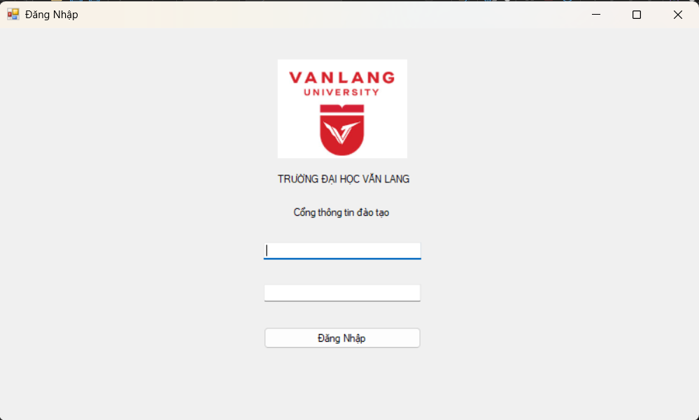
Hình 1. Chức năng đăng nhập
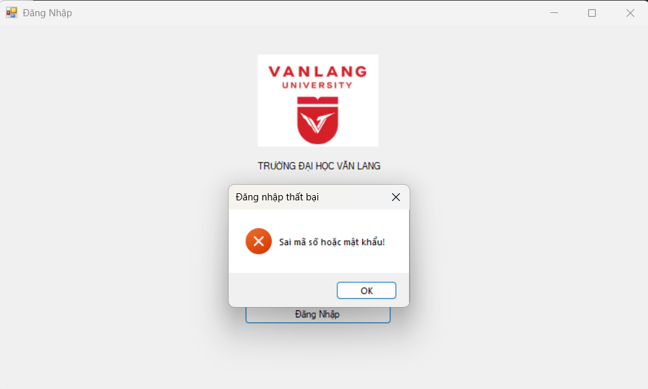
Hình 2. Thông báo đăng nhập thất bại

Giao diện của Admin
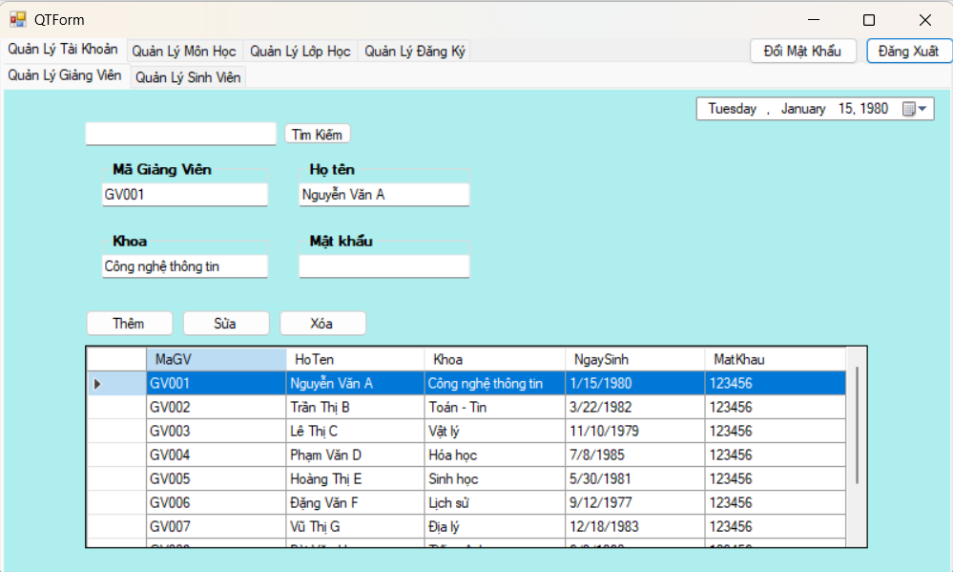
Hình 3. Màn hình giao diện Admin-Quản lý Giảng viên
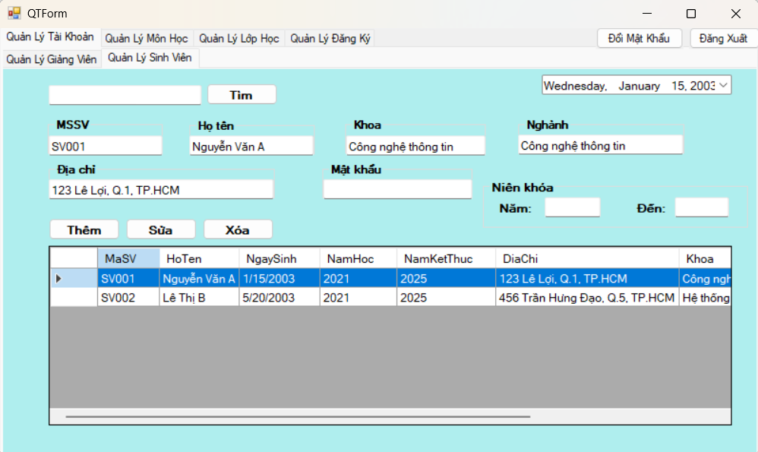
Hình 4. Màn hình quản lý sinh viên.
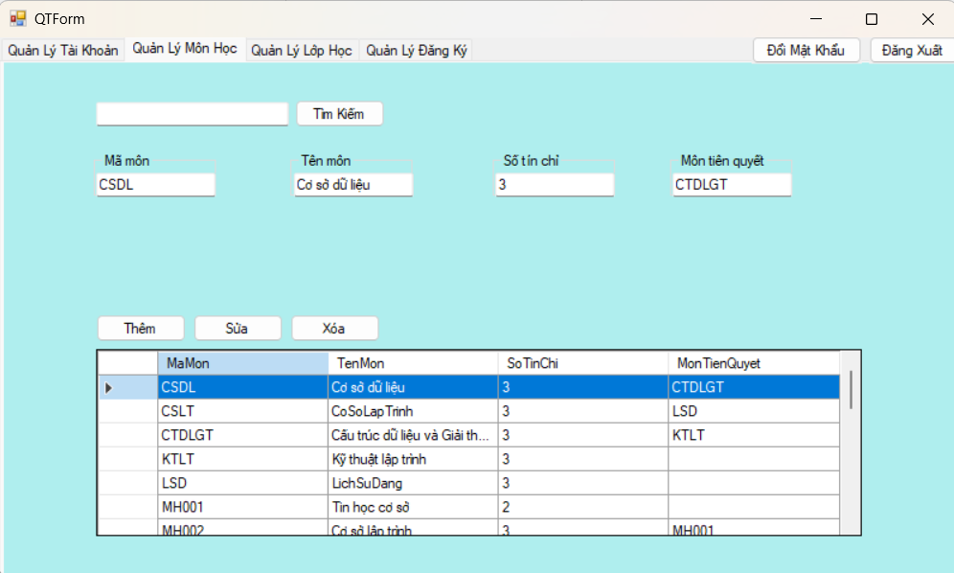
Hình 5. Màn hình quản lý môn học.
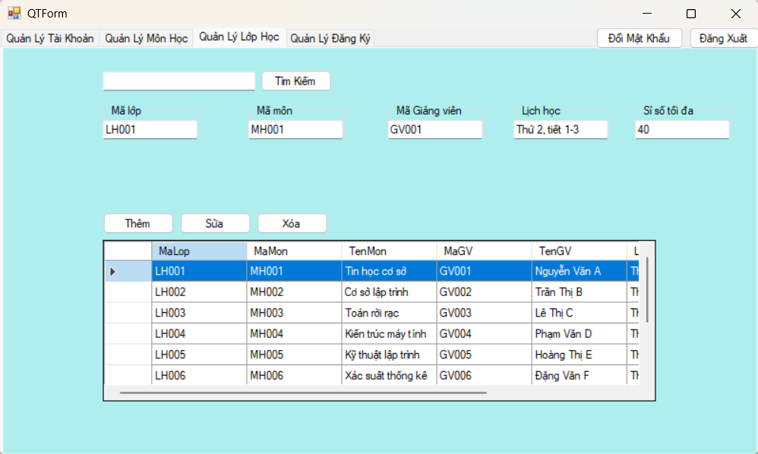
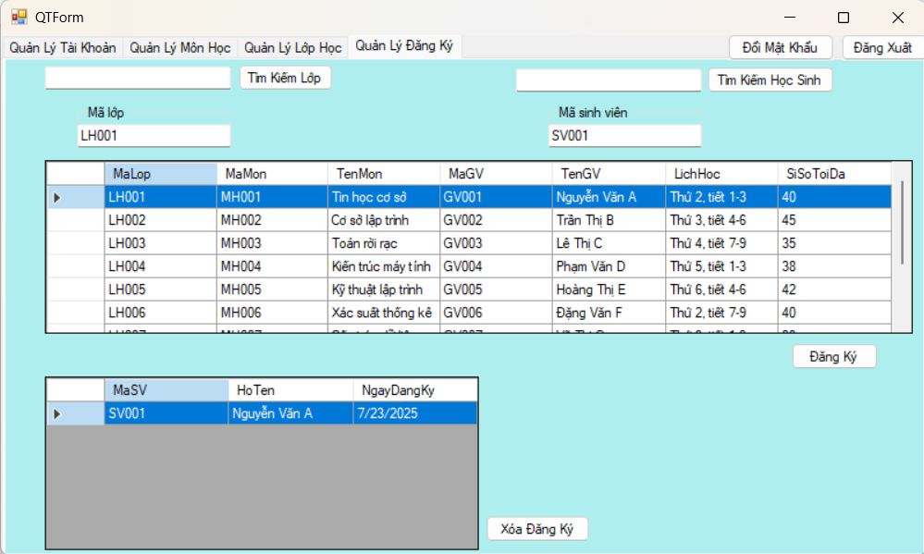
Hình 6. Màn hình quản lý lớp học.
Hình 7. Màn hình quản lý đăng ký lớp học.

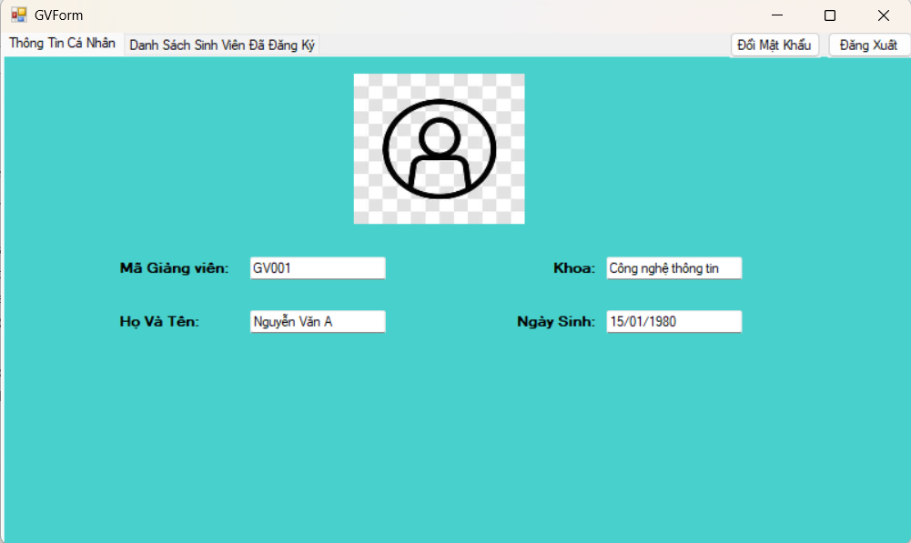
Giao diện của Giảng viên
Hình 8. Giao diện các nhân của giảng viên
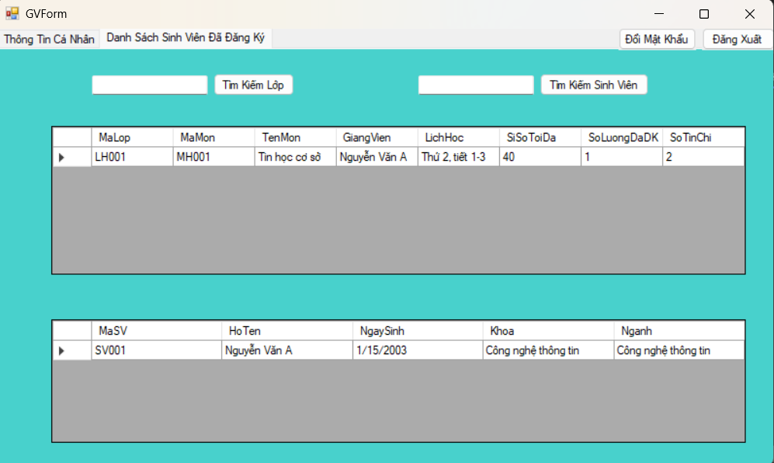
Hình 9. Màn hình hiển thị danh sách sinh viên đã đăng ký.

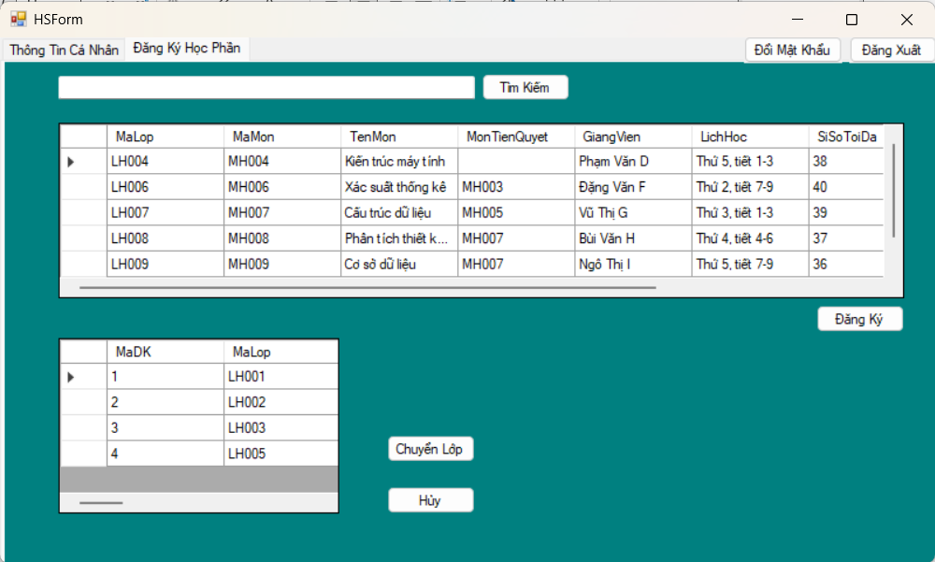
Giao diện của Sinh viên
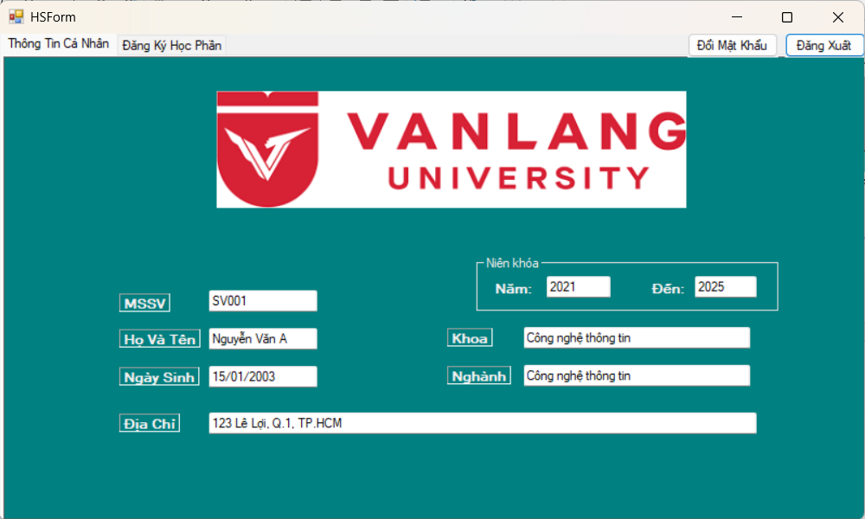
Hình 10. Màn hình giao diện thông tin cá nhân của sinh viên
Hình 11. Màn hình đăng ký học phần của sinh viên (trước khi chuyển lớp)
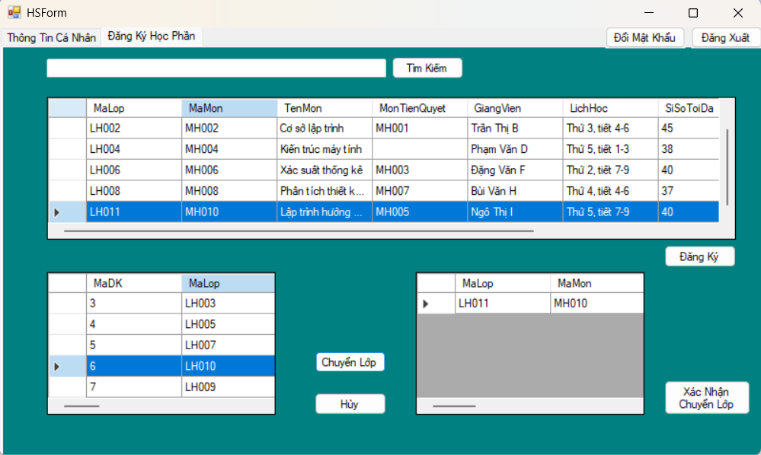
Hình 12. Màn hình đăng ký học phân của sinh viên (sau khi chuyển lớp)

KẾT LUẬN
Sau quá trình tìm hiểu và xây dựng, nhóm em đã hoàn thiện cơ bản hệ thống quản lý đăng ký môn học cho sinh viên sử dụng lập trình hướng đối tượng trong ngôn ngữ C#.
Thông qua việc áp dụng các kiến thức về lập trình hướng đối tượng như:
- Thiết kế lớp (class) mô hình hóa các đối tượng thực tế như SinhVien, MonHoc, GiangVien
- Sử dụng các cấu trúc dữ liệu phù hợp như List, Dictionary, HashSet để lưu trữ và xử lý dữ liệu hiệu quả
- Tổ chức mã nguồn theo hướng dễ mở rộng và bảo trì
Hệ thống của nhóm đã thực hiện được các chức năng cơ bản như:
- Thêm/xóa sinh viên, môn học, lớp học phần
- Đăng ký môn học có kiểm tra ràng buộc về số tín chỉ và môn tiên quyết
- Hiển thị danh sách lớp đã đăng ký, tìm kiếm lớp học phần
- Hủy đăng ký và thay đổi lớp học phần khi cần
Kết quả đạt được:
- Hệ thống chạy ổn định với dữ liệu mẫu
- Kiểm tra logic ràng buộc hoạt động đúng
- Giao diện dòng lệnh đơn giản, dễ sử dụng
- Mã nguồn có tính tổ chức, dễ phát triển thêm trong tương lai
Qua dự án này, nhóm em đã nâng cao được kỹ năng lập trình hướng đối tượng, hiểu rõ hơn về cách tổ chức dữ liệu và xử lý yêu cầu trong một hệ thống quản lý thực tế. Đây là nền tảng quan trọng để nhóm em tiếp tục học tập và phát triển trong các môn học và dự án lớn hơn sau này.

TÀI LIỆU THAM KHẢO
[1] N. Wirth, Algorithms + Data Structures = Programs, Prentice Hall, 1976.
[2] B. Eckel, Thinking in Java, 4th ed., Prentice Hall, 2006.
[3] A. Troelsen and P. Japikse, Pro C# 10 with .NET 6: Foundational Principles and Practices in Programming, Apress, 2022.
[4] Microsoft Docs, "DataGridView Class (System.Windows.Forms)," [Online]. Available: https://learn.microsoft.com/en-us/dotnet/api/system.windows.forms.datagridview.
[5] GeeksforGeeks, "Object Oriented Programming in C#", [Online]. Available: https://www.geeksforgeeks.org/object-oriented-programming-in-c-sharp/.
[6] VietJack, "Lập trình hướng đối tượng C# – OOP C#", [Online]. Available: https://vietjack.com/csharp/lap-trinh-huong-doi-tuong-trong-csharp.jsp.

